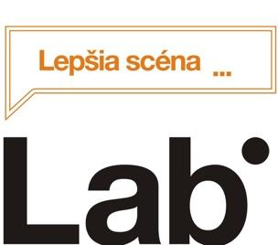

Svoradova 4/ Divadelná fakulta VŠMU/
rezervacie@divadlolab.sk/ divadlolab.sk

Bård Breien: Kurz negatívneho myslenia
Drobné zmeny prinášajú veľké zmeny! Volím cestu pozitívneho myslenia!
Nórsky filmový režisér Bård Breien v roku predstavil svoj debut, čiernu komédiu Kurz negatívneho myslenia. Divadelná adaptácia pod režijným vedením Matúša Bachynca prichádza na dosky Divadla Lab v prevedení absolventského ročníka herectva.
Skupina hendikepovaných ľudí sa stretáva na podporných stretnutiach, kde sa snažia pozitívne naladiť a pozerať sa na svetlé stránky svojho života. Nový člen skupiny však o motivačné reči nechce vôbec počúvať a v skupine presadí vlastné postupy.
Premiéra: 22. 1. 2018 o 19:00
Divadlo Lab
Inscenačný tím:
Réžia: Matúš Bachynec
Dramaturgia: Lucia Mihálová
Úprava: Matúš Bachynec, Lucia Mihálová
Scéna: Adela Hajduová
Kostýmy: Dáša Veselovská
Produkcia: Hana Bodáková, Michaela Malková
Obsadenie: Ingrida Baginová, Nikolett Dékány, Miroslava Durná, Mária Havranová, Jakub Kuka, Andrej Remeník, Igor Schlosser

